北京市丰台区2023~2024学年九年级物理期末试卷
一、单选题：本大题共16小题，共32分。
1.图中是一位小朋友正在打量玻璃幕墙中的自己的一幅照片，下列说法不正确的是( )
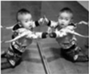
A. 小朋友能打量自己是利用了光的反射
B. 小朋友在玻璃幕墙中看到的是自己的虚像
C. 小朋友的像与小朋友相对于魔力幕墙对称
D. 照相机不可能拍到小朋友在魔力幕墙中的虚像，故照片一定是合成的
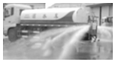
2.为了净化市区空气，环卫工人每天清晨都驾驶洒水车对市区道路洒水$($如图$)$。洒水车在水平公路上匀速行驶的过程中，洒水车的( )

A. 动能减小、机械能不变 B. 动能减小、机械能减小
C. 动能不变、机械能减小 D. 动能不变、机械能不变
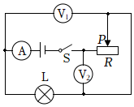
3.将一盏标有“$12V$”的小灯泡$L$接入如图所示的电路中，电源电压保持不变。当闭合开关$S$，滑片$P$移至中点时，电压表$V_{2}$示数为$6V$，小灯泡恰好正常发光，此时电流表示数为$0.5A$。下列说法正确的是( )
A. 电源电压是$12V$
B. 小灯泡的额定功率是$3W$
C. $P$向左移，电压表$V_{1}$示数减小，电压表$V_{2}$示数增大
D. 假设灯丝电阻不变，电路工作时的最小功率为$6.75W$
4.关于厨房里能联想到的物理知识，其中正确的是
( )
A. 筷子是省力杠杆
B. 饺子上捏出了漂亮的花边，是力改变了物体的形状
C. 把鸡蛋向碗边沿一磕，鸡蛋破了碗完好无损，说明碗对鸡蛋的力大于鸡蛋对碗的力
D. 静止在水平面上的电饭锅受到的重力和桌面对它的支持力是一对相互作用力
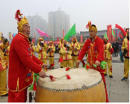
5.$2023$年$1$月$26$日，“盛世中国年$⋅$古今耀长安”$2023$西安市迎新春锣鼓大赛，在高陵区昭慧广场盛大开锣$！$如图所示，下列说法正确的是( )
A. 鼓声是由空气振动产生的
B. 锣声可以在真空中传播
C. 现场观众通过声音的音色分辨出锣声和鼓声
D. 鼓声震耳欲聋形容鼓声的音色美
6.家庭每月用电数的计量单位是( )
A. 安培 B. 瓦特 C. 伏特 D. 千瓦时
7.下列四组连线，不完全正确的是( )
A. 冬天玻璃上出现窗花--凝华 夏天湿衣服晒干--汽化
B. 闻其声知其人--音色不同 风吹树叶哗哗响--振动发声
C. 近视镜--凹透镜 照相机镜头--凸透镜
D. 发电机--通电线圈在磁场中受力转动 磁悬浮列车--利用磁极间的相互作用
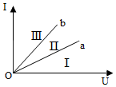
8.如图所示，$a$、$b$分别表示由相同材料制成的两条长度相同、粗细均匀电阻丝的$I−U$图像，下列判断中正确的是( )
A. $a$代表的电阻丝较粗
B. $b$代表的电阻丝较细
C. $a$、$b$串联后的电阻的$I−U$图像在Ⅰ区域
D. $a$、$b$并联后的的电阻的$I−U$图像在Ⅰ区域
9.图中展示了我国古代劳动人民的智慧成果，对其所涉及的物理知识表述正确的是( )
A. 日晷：光的折射 B. 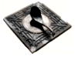司南：摩擦起电
C. 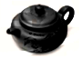紫砂壶：连通器 D. 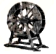水车：内能的利用
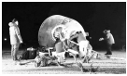
10.如图所示，$2022$年$12$月$4$日$20$时$09$分，神舟十四号载人飞船返回舱在东风着陆场成功着陆，飞行任务取得圆满成功。下列关于返回舱返回过程的说法正确的是( )

A. 返回舱利用超声波向指挥中心传递信息
B. 返回舱与大气摩擦，温度升高，其内能是通过热传递的方式改变的
C. 返回舱外壳由新材料制成，具有耐高温、耐腐蚀、导热性好的特点
D. 返回舱距地面$1.2m$，反推发动机点火“刹车”利用力的作用是相互的原理
11.下列情形中，物体内能的改变是靠做功实现的是( )
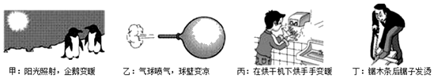
A. 只有丁 B. 乙与丁 C. 乙与丙 D. 甲与丁
12.如甲图所示，小明用弹簧测力计拉木块，使它先后两次沿水平木板匀速滑动相同的距离，乙图是他两次拉动同一木块得到的距离随时间变化的图象．下列说法错误的是( )
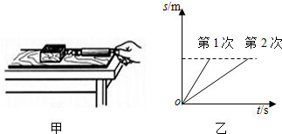
A. 两次木块运动的速度相同 B. 木块两次受到的摩擦力相同
C. 两次拉力对木块做的功一样多 D. 第一次拉力对木块做功的功率较大
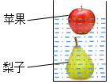
13.如图，将苹果和梨放入水中后，苹果漂浮，梨沉底，若苹果和梨的质量、体积及受到的浮力分别为$m_{1}$、$m_{2}$、$V_{1}$、$V_{2}$和$F_{1}$、$F_{2}$，则以下判断正确的是( )
A. 若$m_{1}>m_{2}$，则$F_{1}$ 一定小于$F_{2}$
B. 若$m_{1}=m_{2}$，则$F_{1}$ 一定大于$F_{2}$
C. 若$V_{1}=V_{2}$，则$F_{1}$ 一定大于$F_{2}$
D. 若$V_{1}>V_{2}$，则$F_{1}$ 一定大于$F_{2}$
14.从能量转化的角度来看，下列说法正确的是( )
A. 电暖气正常工作时，主要是将电能转化为机械能
B. 核电站工作时主要将电能转化为核能
C. 电动汽车在行驶过程中，发生的能量转化主要是将机械能转化为电能
D. 人造卫星展开太阳能电池板，把太阳能转化为电能供给卫星用电器
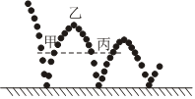
15.如图所示的是弹性小球落地并反弹的频闪照片，其中甲、丙两位置距离水平地面等高，乙位置为小球弹跳的最高点。关于该过程，下列说法中正确的是( )
A. 小球从甲位置到乙位置的过程中，动能全部转化为重力势能
B. 小球在甲位置时的速度大小等于在丙位置时的速度大小
C. 小球在甲位置时的重力势能等于在丙位置时的重力势能
D. 小球在甲位置时的机械能等于在丙位置时的机械能
16.对下列各图形情景，解释错误的是( )
A. 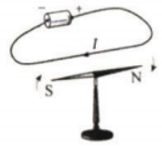如图，通电后小磁针转动，说明通电导线周围存在磁场
B. 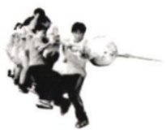如图，两个压力锅很难被拉开，因为锅外部气压远小于内部气压
C. 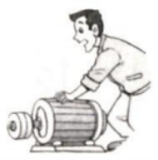如图，机壳没有接地，容易引起触电事故
D. 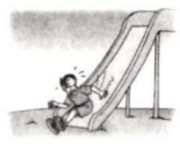如图，小孩儿下滑过程中臀部发热，是通过做功改变内能的
二、多选题：本大题共2小题，共4分。
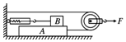
17.如图所示，木板$A$放在一水平面上，用$10N$的水平拉力$F$拉滑轮，最终使足够长的
木板$A$以$0.2m/s$的速度在水平地面上匀速运动，与物块$B$相连的弹簧测力计的示数为$3N$若不计滑轮重，弹簧测力计重、绳重和滑轮摩擦，则下列说法正确的是( )
A. 开始至匀速运动时，这个装置的内能增加，$A$的动能增加，弹簧的弹性势能增加
B. 物块$B$受到的摩擦力大小为$3N$，方向水平向左
C. 匀速运动$5s$内拉力$F$做的功为$5J$
D. 绳子拉木板$A$的功率为$1.0W$
18.在如甲图所示的电路中，电源电压为$3.0V$，$L_{1}$、$L_{2}$、$L_{3}$为三个相同规格的小灯泡，这种小灯泡的$I−U$曲线如乙图所示。开关闭合后，下列说法正确的是( )
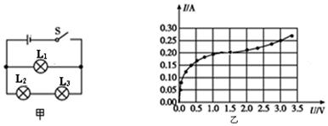
A. 灯泡$L_{1}$的电流为灯泡$L_{2}$的电流的$2$倍 B. 灯泡$L_{1}$的电阻为$7.5Ω$
C. 灯泡$L_{2}$消耗的电功率为$0.48W$ D. 灯泡$L_{3}$消耗的电功率为$0.30W$
三、填空题：本大题共8小题，共32分。
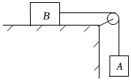
19.如图所示，当右端挂一个重为$10N$的物体$A$时，物体$B$在水平桌面上恰好能向右做匀速直线运动，若现在要使物体$B$水平向左做匀速直线运动，则应在物体$B$上施加一个水平向______ ，大小是______ $N$的拉力。

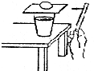
20.图示是同学们做过的物理实验情景图．请你对这个实验现象进行分析并得出实验结论．迅速击打硬纸板，上面的鸡蛋落入杯中，说明：______ ．

21.如图所示是课本中的几个实验的插图：
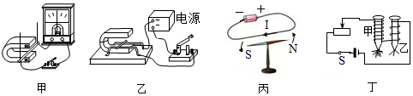
图中的______$($选填“甲”、“乙”或“丁”$)$演示的是电磁感应现象；在图丙中，要想改变小磁针的转动方向，可采用的措施是：______。
22.蜡从液态变成固态时，中间会凹陷下去，蜡的质量______，密度______，硬度______。$($选填“变大”“不变”或“变小”$)$
23.冬天对手哈气，可使手瞬间变暖，为什么？而对手吹气，会使手感到凉，又是为什么？______ ．
24.某同学利用如图电路，探究通过导体的电流与导体电阻的关系，闭合开关后，电压表示数为零，经检查电路并无故障，原因是______ 。已知电源电压为$6V$。实验中将电阻箱的阻值由小到大分别调为$5Ω$、$10Ω$、$15Ω$、$20Ω$、$25Ω$，并且保持电压表示数为$2.5V$不变，则变阻器的滑片$P$应该______ $($填“向左端移动”“向右端移动”或“不动”$)$。为了能够完成整个实验，滑动变阻器的最大阻值应不小于______ $Ω$。
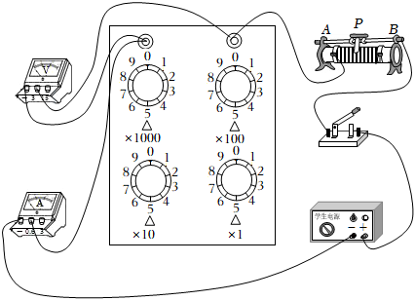
25.小灯泡正常发光时两端电压为$2.5V$，通过小灯泡的电流为$0.2A$，则小灯泡的功率为______ $W.$
26.如图甲是一款便携式电加热养生杯，图乙是该杯的高、中、低三挡电加热的原理图。其中两个加热元件的阻值分别是$R_{1}=4Ω$，$R_{2}=8Ω$。开关$S_{3}$只能接$a$或$b$。下表是该杯的相关参数。
电热杯参数表
充放电电压 | $$12V$$
充电电流 | $$1000mA$$
电池容量 | $$5000mAh$$
$(1)$乙图中，闭合$S_{1}$，断开$S_{2}$，$S_{3}$接$a$时，加热电路为______$($选填“高”、“中”或“低”$)$温挡。
$(2)$使用中温挡时电功率为______$W$；使用高温挡工作$5min$，电热杯消耗的电能为______$J$。
$(3)$当该电热杯剩余$10\%$的电池容量时开始充电，则充满电至少需要的时间为______$h$。
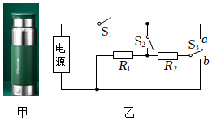
四、作图题：本大题共2小题，共4分。
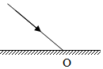
27.如图所示，一束光线射到平面镜上的$O$点，请画出反射光线。

28.按照题目要求作图．
$(1)$用一杠杆提重物，如图甲所示，请画出图中为$F$的力臂．
$(2)$图乙为某电路的实物图，请在虚线框内画出这个电路的电路图．
$(3)$将电源、电流表、电压表三个元件符号填入图丙电路空缺处，要求$S$闭合后电流方向如图所示，且电压表测电阻$R$两端电压．
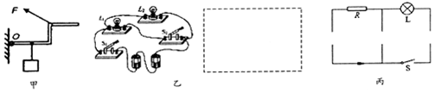
五、实验探究题：本大题共2小题，共14分。
29.同学们练习串并联电路的连接以及电压表和电流表的使用。
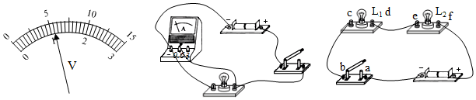
$(1)$使用电压表测电压时表盘如图所示，则所测电压值可能是______ $V$或______ $V$。
$(2)$小虎同学连接了如图所示电路，闭合电路开关后，电流表指针快速打到了表盘最右侧，出现这种现象的原因是______ ，此错误会造成的后果是______ 。
$(3)$如图所示电路中两灯规格相同。当闭合开关后，发现两灯均不发光，拿导线直接接通$a$、$d$两接线柱，灯$L_{2}$发光且很亮。在可确定导线及接线均正常且不考虑两个元件同时出问题的情况下，电路的故障可能是______ 或______ 。若要只用一根导线进一步确定电路故障所在，则接下来要进行的操作是______ 。
30.如图所示，小东同学用一个焦距未知的凸透镜、蜡烛、光屏、光具座等器材，探究凸透镜的成像规律：
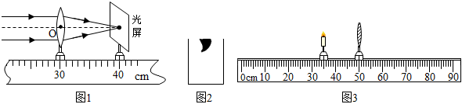
$(1)$如图$1$所示，该凸透镜的焦距是______$cm$；
$(2)$实验前，小东发现所成像在光屏上的位置如图$2$，则他应首先向______$($填“上”或“下”$)$调整光屏，使烛焰、凸透镜、光屏三者中心大致在同一高度。
$(3)$如图$3$所示，当蜡烛移至$35cm$刻度线处时，移动光屏$($图丙中光屏未画出$)$，到某一位置时，光屏上成一清晰的像，该像上倒立、______$($填“放大”、“缩小”或“等大”$)$的实像，生活中的______$($填“照相机”、“投影仪”或“放大镜”$)$就是利用这个原理制成的；
$(4)$在如图$3$所示的实验中，小明把自己佩戴的眼镜放在烛焰和凸透镜之间，发现光屏上成的像变模糊了，将光屏远离凸透镜适当距离后再次看到清晰的像。则小明患有______$($选填“近视眼”或“远视眼”$)$，其眼镜的镜片是______$($选填“凸透镜”或“凹透镜”$)$。
六、计算题：本大题共3小题，共19分。
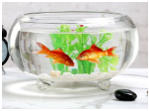
31.如图所示，水平桌面的正中央放着一个圆形鱼缸，鱼缸的质量为$4kg$，底面积为$0.1m^{2}$，缸内有质量为$30kg$的水和三条总质量为$1kg$的鱼。$(g$取$10N/kg)$求：
$(1)$鱼缸、鱼和水的总重力；
$(2)$桌面对鱼缸的支持力；
$(3)$鱼缸对桌面产生的压强。

32.如图甲所示的电路中，$R_{1}$为定值电阻，$R_{2}$为滑动变阻器，电源电压不变。闭合开关$S$后，滑动变阻器的滑片$P$从最左端移动到最右端的过程中，电流表示数$I$与电压表示数$U$的变化关系如图乙所示，则：
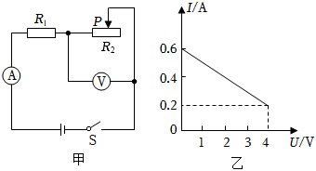
$(1)R_{2}$的最大阻值为多少欧？
$(2)$电路的最大总功率为多少瓦？
$(3)$滑动变阻器的最大功率为多少瓦？
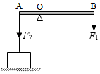
33.如图所示，水平地面上有一重$900N$的物体，现用细绳将其挂在轻质杠杆的$A$端，在杠杆的$B$端竖直向下用力拉杠杆，杠杆在水平位置平衡，已知拉力$F_{1}=200N$，$AO$：$OB=1$：$3$，物体的底面积为$0.2m^{2}$。求：
$(1)$细绳对杠杆的拉力$F_{2}$；
$(2)$物体对地面的压力和压强。

答案和解析

1.【答案】$D$
【解析】解：$A$、玻璃幕墙相当于平面镜，平面镜成像原理是光的反射，小朋友能打量自己是利用了光的反射，故A正确；
B、平面镜成像的特点：正立等大的虚像，所以小朋友在玻璃幕墙中看到的是自己的虚像，故B正确；
C、平面镜成像的特点：像、物关于平面镜对称可知，小朋友的像与小朋友相对于魔力幕墙对称，故C正确；
D、照相机能拍到小朋友在玻璃幕墙中的虚像，所以照片不是合成的，故D错误。
故选：$D$。
解答此题从以下知识点入手：
$①$平面镜成像原理是光的反射；
$②$平面镜成像的特点：正立等大的虚像，像与物大小相等、到平面镜的距离相等、连线与镜面垂直、左右互换，即像、物关于平面镜对称。
此题主要考查学生对平面镜成像原理和平面镜成像特点的理解和掌握，牢记平面镜成像特点是解答此题的关键。
2.【答案】$B$
【解析】解：因为洒水车在水平街道上匀速行驶，所以速度和高度都不变，但洒水过程中，质量减小，所以动能和重力势能都减小，机械能等于动能、势能之和，因此机械能也减小，故B正确。
故选：$B$。
动能大小的影响因素是物体的质量和速度，质量越大、速度越大，物体的动能越大；
重力势能大小的影响因素是物体的质量和高度，质量越大、位置越高，物体的重力势能越大。
动能和势能统称为机械能。
本题考查动能和重力势能的变化，关键是判断各自的影响因素是否发生变化。
3.【答案】$D$
【解析】解：
由电路图可知，灯泡与滑动变阻器串联，电压表$V_{1}$测灯泡两端的电压，电压表$V_{2}$测滑动变阻器$R$两端的电压，电流表测电路中的电流。
A、当闭合开关$S$，滑片$P$移至中点时，由于灯泡恰好正常发光，则灯泡两端的电压：$U_{L}=U_{额}=12V$，
因串联电路中总电压等于各分电压之和，所以，电源的电压：$U=U_{L}+U_{滑}=12V+6V=18V$；故A错误；
B、$P_{额}=P_{L}=U_{L}I=12V×0.5A=6W$；故B错误；
C、当滑片$P$向左移时，变阻器接入电路中的电阻变小，电路中的电流变大，灯泡两端的电压变大，即电压表$V_{1}$示数增大，因串联电路中总电压等于各分电压之和，则滑动变阻器$R$两端的电压减小，即电压表$V_{2}$示数减小；故C错误；
D、根据$I=\frac{U}{R}$可得滑片$P$移至中点时滑动变阻器接入电路的电阻：$R_{中}=\frac{U_{滑}}{I}=\frac{6V}{0.5A}=12Ω$，$R_{L}=\frac{U_{L}}{I}=\frac{12V}{0.5A}=24Ω$，则滑动变阻器的最大电阻为：$R=2R_{中}=2×12Ω=24Ω$，；
电路工作时的最小功率为：$P_{最小}=\frac{U^{2}}{R_{总}}=\frac{U^{2}}{R_{L}+R}=\frac{(18V)^{2}}{24Ω+24Ω}=6.75W$；故D正确。
故选：$D$。
由电路图可知，灯泡与滑动变阻器串联，电压表$V_{1}$测灯泡两端的电压，电压表$V_{2}$测滑动变阻器$R$两端的电压，电流表测电路中的电流。
$(1)$当闭合开关$S$，滑片$P$移至中点时，由于灯泡恰好正常发光，则根据灯泡的额定电压可知此时灯泡两端的电压，根据串联电路的电压特点即求出电源电压；
$(2)$根据$P=UI$求出灯泡正常发光时的功率，即为灯泡的额定功率；
$(3)$当滑片$P$向左移时，滑动变阻器接入电路的电阻变小，根据欧姆定律和串联电路的电压关系分析电压表的示数变化；
$(4)$根据欧姆定律求出滑片$P$移至中点时滑动变阻器接入电路的电阻和灯泡的电阻，然后求出滑动变阻器的最大电阻；根据$P=\frac{U^{2}}{R}$可知当电路中的总电阻最大时电功率最小，所以当滑动变阻器的电阻全部连入电路时电路的功率最小，根据串联电路的特点和$P=\frac{U^{2}}{R}$求出最小电功率。
本题考查了串联电路的特点和欧姆定律、电功率公式的应用，要注意本题中电表测量对象的判断。
4.【答案】$B$
【解析】【分析】
此题考查的知识点比较全面，有杠杆的分类、力的作用是相互的、力的作用效果以及平衡力的判断等知识，难度不是很大，基础性题目，特别注意平衡力和相互作用力之间的区别，平衡力是作用在一个物体上的两个力，而相互作用力是作用在两个物体上的两个力。
$(1)$杠杆的分类主要包括以下几种：$①$省力杠杆，动力臂大于阻力臂；$②$费力杠杆，动力臂小于阻力臂；$③$等臂杠杆，动力臂等于阻力臂；
以上内容仅为本文档的试下载部分，为可阅读页数的一半内容。如要下载或阅读全文，请访问：https://d.book118.com/367120042151006030

